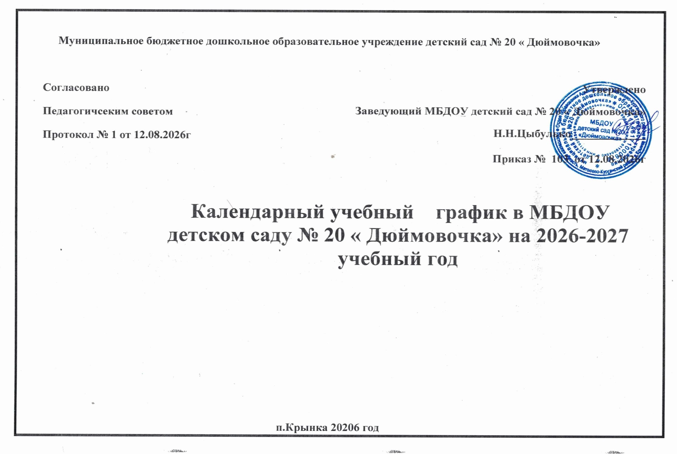

Пояснительная записка
1. Календарный учебный график – является локальным нормативным документом, регламентирующим общие требования к организации образовательного процесса в 2026– 2027 учебном году в МБДОУ детском саду №20 «Дюймовочка».
2.Годовой календарный учебный график МБДОУ детского сада №20 «Дюймовочка» разработан в соответствии:
• Федеральным законом Российской Федерации от 29 декабря 2012г. № 273-ФЗ "Об образовании в Российской Федерации" с изменениями от 25 декабря 2023года
• Санитарно-эпидемиологическими правилами и нормативами СанПиН 2.4.1.3049-13«Санитарно-эпидемиологические требования к устройству, содержанию и организации работы дошкольных образовательных организаций», утвержденными постановлением Главного государственного санитарного врача РФ от 15 мая 2013 г. №26;
• Федеральным государственным образовательным стандартом дошкольного образования (Утверждённым приказом Министерства образования и науки Российской Федерации от 17 октября 2013г. №1155);
• Порядком организации и осуществления образовательной деятельности по основным общеобразовательным программам – образовательным программам дошкольного образования» (приказ Министерства образования и науки РФ от 30 августа 2013г. №1014 г.Москва);
• Концепцией содержания непрерывного образования (дошкольное и начальное звено) (утверждено МО РФ 17.06.2003г.);
• Письмом Министерства образования Российской Федерации от 09.08.2000г. №237/23-16 «О построении преемственности в программах дошкольного образования и начальной школы».
3. Календарный учебный график учитывает в полном объёме возрастные психофизические особенности воспитанников и отвечает требованиям охраны их жизни и здоровья.
4. Содержание годового календарного учебного графика учреждения включает в себя следующее:
- количество возрастных групп учреждения;
- дата начала учебного года;
- дата окончания учебного года;
- продолжительность учебной недели;
- продолжительность учебного года;

- продолжительность непосредственно-образовательной деятельности;
- сроки проведения мониторинга достижения детьми планируемых результатов освоения основной образовательной программы дошкольного образования;
- летний оздоровительный период;
- праздничные дни.

5. Календарный учебный график обсуждается и принимается педагогическим советом, утверждается приказом заведующего учреждения и согласуется с учредителем до начала учебного года. Все изменения, вносимые учреждением в годовой календарный учебный график, утверждаются приказом заведующего учреждения по согласованию с учредителем и доводятся до всех участников образовательного процесса.
6. Учреждение в установленном законодательством Российской Федерации порядке несёт ответственность за реализацию в полном объёме образовательных программ в соответствии с годовым календарным учебным графиком

Календарный учебный график на 2026 – 2027 учебный год
Содержание | Возрастная группа
Содержание | Младшая группа | Средне-подготовительная группа
Кол-во возрастных групп | 1 | 1
Начало учебного года | 01 сентября 2026 года | 01сентября 2026 года
Окончание учебного года | 30 мая 2027года | 30 мая 2027 года
Каникулярное время | 30 декабря 2026г. по 10 января  2027г. | 30 декабря 2026г. по 10 января  2027г.
Продолжительность всего учебного года, в том числе: | 39 недель | 39 недель
1 полугодие | 19 | 19
2 полугодие | 20 | 20
Продолжительность учебной недели | 5 дней понедельник – пятница | 5 дней понедельник – пятница
Длительность 1 НОД | 10 мин | 25-30 мин
Сроки проведения мониторинга | 02.09.2026г.-15.09.2026г.  19.05.2027г. -31.05.2027г. | 02.09.2026г.-15.09.2026г.  19.05.2027г. -30.05.2027г
Летний оздоровительный период | 01.06.2027г. – 31.08.2027г. | 01.06.2027г. – 31.08.2027г.

Время года | Праздничные (выходные) дни в 2026–2027 уч. году
Осень | 4 ноября – День народного единства
Зима | 1, 2, 3, 4, 5, 6, 7, 8,9,10 января - Новогодние каникулы 1 января – Новый год  7 января - Рождество Христово  23 февраля – День защитника Отечества  22,-выходной
Весна | 8 марта-– Международный женский день  1 мая – Праздник Весны и Труда  1,2,3, -выходной  9 мая 11 мая– День Победы  9.10,,-выходной
Лето | 12 июня – День России
Праздничные мероприятия и развлечения
Месяц | , младшая группа | средне –подготовительная группа
Сентябрь | «Здравствуй, детский сад!» | 1 сентября! День знаний. День дошкольного работника.
Октябрь | Праздник осени.
Ноябрь | День матери «Мама, в мире нет тебя дороже».
Декабрь | Новогодние праздники
Январь | Рождественские встречи
Февраль | Развлечения «Зимние забавы» | Спортивное развлечение «Мы - будущие спасатели»
Февраль | Спортивные праздники, посвященные Дню Защитника Отечества «Мы сильные и смелые»
Март | Широкая Масленица Праздники, посвященные Международному Женскому Дню
Апрель | День смеха | Музыкально-спортивный праздник «Этот загадочный космос»
Апрель | Экологическая акция «Посади дерево»
Май | Праздник, посвященный Дню Победы «Весна Победы»
Май | Экологический проект «Красивый детский сад своими руками» |  | Бал выпускников
Июнь | Музыкальное развлечение, посвященное Дню защиты детей.  Развлечение по правилам ПДД. Вот и лето к нам пришло!
Июль | День семьи, любви и верности.
Август | Уроки безопасности. До свидания, лето, здравствуй детский сад!

